**好睡眠的标准是什么？如何提高睡眠质量？**

健康中国2022-02-22

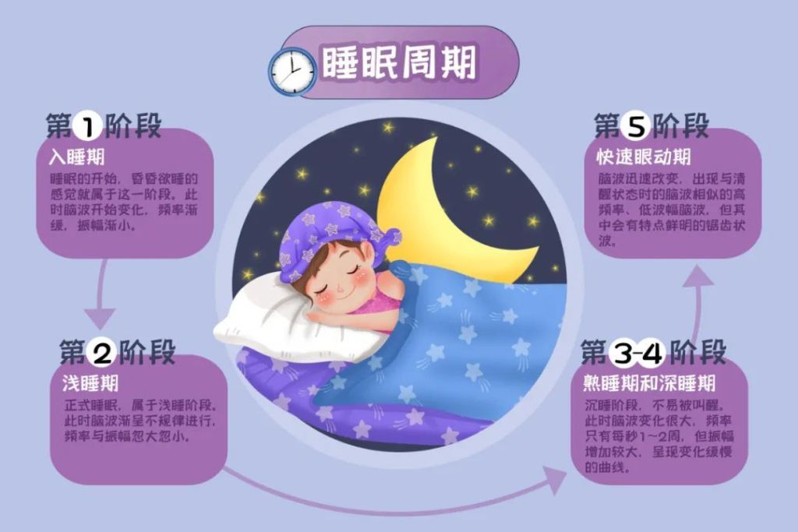

睡眠时，脑脊液更容易在脑内流动。睡眠可以高效清除脑内代谢废物，从而恢复大脑活力。

有研究发现，人在睡眠之后会在辨识工作中表现得更好。睡眠的快速眼动期，对程序性记忆的形成和巩固有着重要作用，让大脑更好地存储记忆。

睡眠还可以恢复体力，增强免疫力，避免衰老的过早发生。

良好的睡眠既是身心健康的重要保障，又是保持大脑活力，使认知功能与社会功能相适应的生理基础。若长期睡不好觉，人们可能会产生一系列的躯体症状和精神疾患。

好睡眠是促进人体生长发育的因素之一，孩子要想长高，一定要有良好的睡眠做保证。建议学龄儿童睡9~11小时，青少年睡8~10小时，成年人睡7~8小时。

良好睡眠，其实有三个评价标准：

一是入睡顺利，10~15分钟进入梦乡；

二是整个睡眠过程完整，不在中途醒来；

三是睡醒后感觉舒适、神清气爽。

然而调查显示，全球15%~35%的成人觉得自己的睡眠“很糟糕”。

**睡眠不好？试试这6个方法**

1.找到自己的睡眠节律。每个人都有自己的生物节律，找准自己的生物钟，才能获得高质量睡眠。到底应该几点睡觉没有统一标准，不过，一般建议大家晚上10～11点入睡。

2.选择适宜的睡眠环境。环境对睡眠的影响也不容小觑。卧室最好挂遮光的厚窗帘；尽量不要在卧室中放置家用电器，如电视、冰箱、电脑等；不要把手机放在枕边。同时要注意，上床后不要再看手机、听广播、看报纸，以免影响入睡。

3.减少情绪波动，放松心情。避免在睡前想一些不愉快的事情。结束一天的工作后，在下班到临睡前的这段时间，给自己在心理上设个“缓冲区”，放下对工作的思考，放松自我。

4.热水沐浴。睡前沐浴可以放松身体，促进入睡。在洗澡水里滴入精油，也有安神之效。

5.适当运动。合理运动可以增加机体疲惫感，有助于延长深睡眠。运动通过复杂的体温调节机制，帮助人入睡。运动的时间和强度因每个人的体质而异，首选有氧运动。

6.按时起床。即便没有睡好，早上还是要按时起床，最好不要赖床，白天也不要补觉，以免影响晚上的睡眠。